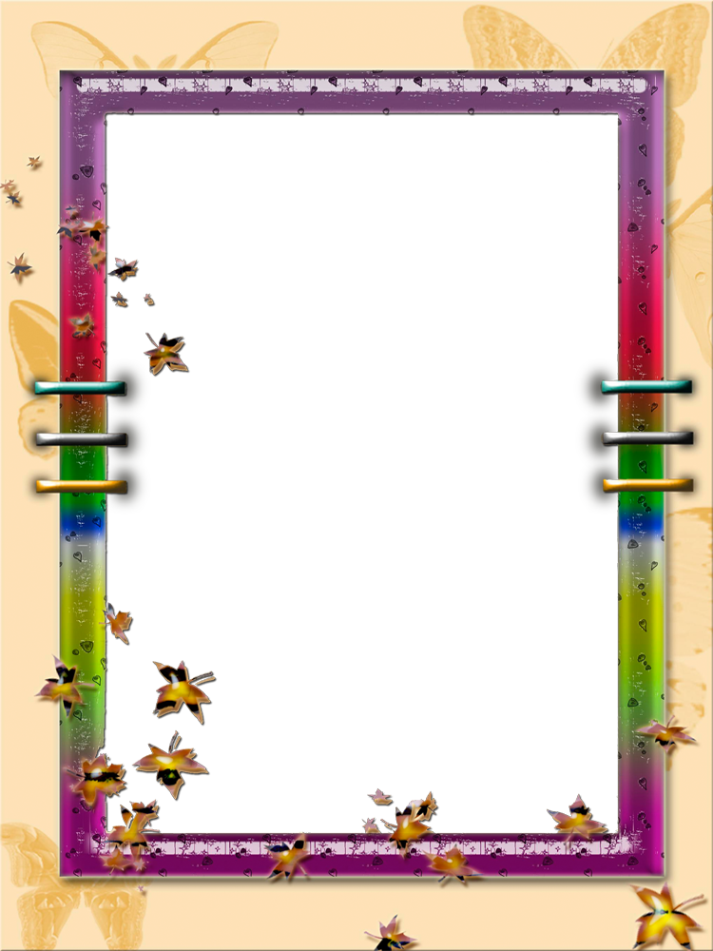
Муниципальное автономное дошкольное образовательное учреждение
города Когалыма «Цветик – семицветик»

Индивидуальный план
профессионального самообразования
на 2025-2026
учебный год
воспитателя
Байрамовой Екатерины Михайловны

Тема:
«Использование блоков Дьенеша
в познавательном развитии
дошкольников»
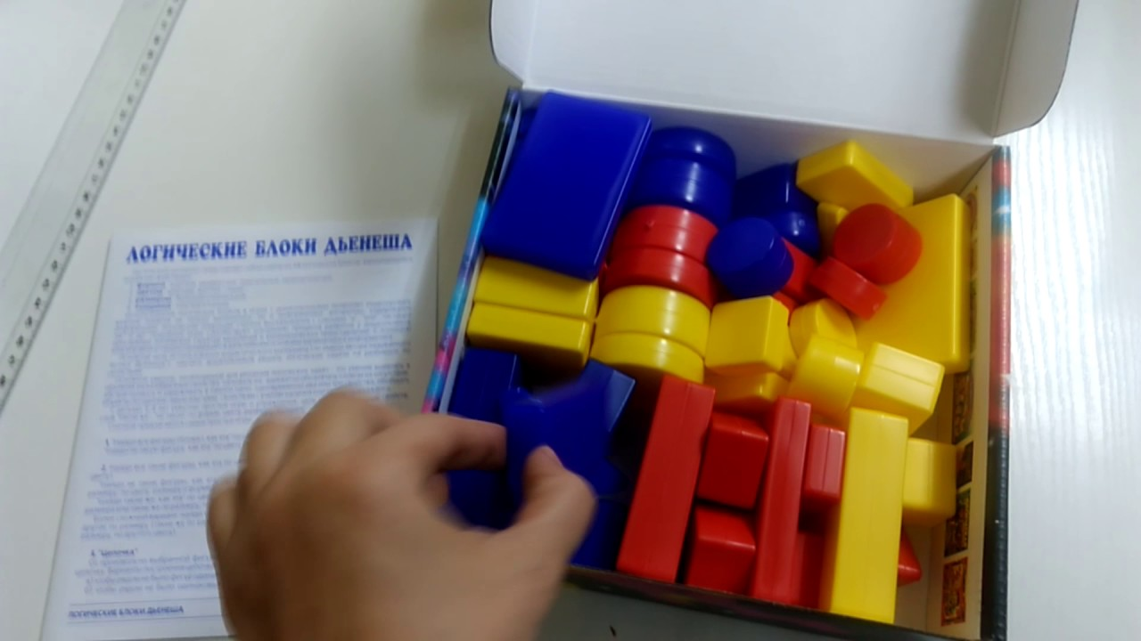

Актуальность

«Не мыслям надобно учить, а мыслить»
И. Кант.

Эффективное развитие интеллектуальных способностей детей дошкольного возраста с учетом сенситивных периодов развития – одна из актуальных проблем
современности.
Дошкольники с развитым интеллектом быстрее запоминают материал, более
уверены в своих силах, легче адаптируются в новой обстановке, лучше подготовлены к школе.
Одним из путей развития интеллектуальных способностей дошкольников
является активное использование логических блоков Дьенеша.
Основные особенности этого дидактического материала - абстрактность, универсальность, высокая эффективность. Блоки Дьенеша являются средством для развития творческого воображения и пространственного мышления, умения верно улавливать причинно-следственные связи, находить параметры, связывающие различные на первый взгляд события и предметы, навык мыслить системно – это важнейшие условия успеха в профессиональной и личностной сфере, а значит, развитие логического математического мышления – залог будущей жизненной успешности наших детей.
Использование в совместной деятельности педагога и дошкольников логических блоков Дьенеша имеет большое значение для всестороннего развития детей:
- Блоки Дьенеша знакомят детей с основными геометрическими фигурами, учат различать их по цвету, форме, величине.
- Блоки Дьенеша способствуют развитию у малышей логического мышления, комбинаторики, аналитических способностей, формируют начальные навыки, необходимые детям в дальнейшем для умения решать логические задачи.
- Блоки Дьенеша помогают развить у дошкольников умение выявлять в объектах разнообразные свойства, называть их, адекватно обозначать словами их отсутствие, абстрагировать и удерживать в памяти одновременно два или три свойства объекта, обобщать рассматриваемые объекты по одному или нескольким свойствам.
- Блоки Дьенеша дают детям первое представление о таких сложнейших понятиях информатики как алгоритмы, кодирование информации, логические операции.
- Блоки Дьенеша способствуют развитию речи: малыши строят фразы с союзами "и", "или", частицей "не" и т. д.
- Блоки Дьенеша помогают развивать психические процессы дошкольников: восприятие, внимание, память, воображение и интеллект.
- Блоки Дьенеша развивают творческое воображение и учат детей креативно мыслить.

Цель: повышение своего теоретического уровня, профессионального мастерства и профессиональной компетентности в вопросах познавательного развития дошкольников посредством логических блоков Дьенеша.

Задачи:

- Повысить уровень собственных знаний путём изучения научно-методической
литературы и интернет - источников по вопросам использование логических блоков
Дьенеша в познавательном развитии дошкольников;
- Систематизировать работу по данной теме, используя новые информационные технологии;
- Разработать систему, направленную на развитие интереса к играм с блоками Дьенеша у детей и их родителей.
- Создать условия для познавательного развития дошкольников с использованием использование логических блоков Дьенеша;
- Совершенствовать развивающую предметно-пространственную среду группы, способствующую познавательному развитию детей.

В своей работе с детьми и родителями (законными представителями) ставлю следующие задачи:
- Привлечь родителей к данной проблеме, познакомить с методами, приемами, способами работы по развитию логического мышления с помощь использование логических блоков Дьенеша в домашних условиях.
- Развивать умение придумывать и составлять самостоятельно детьми и их родителями новых упражнений, игр с логическими блоками.

Предполагаемый результат:
- Повысилось качества воспитательно-образовательного процесса.
- Разработаны детско-родительские проекты по теме самообразования.
- Разработана система, направленная на развитие интереса к играм с блоками Дьенеша у детей и их родителей (законных представителей).
- Разработаны методические рекомендации, дидактические материалы.
- Разработан перспективный план работы по развитию логического мышления с помощью логических блоков Дьенеша.
- Обогатилась развивающая предметно – пространственная среда новыми играми и пособиями для развития мелкой моторики рук.
Для детей:
- При систематической работе с логическими блоками Дьенеша у детей разовьются:
речь, воображение, логическое мышление, произвольное внимание, зрительное и слуховое восприятие, творческая активность.

Диссеминация опыта работы:
- В сетевых образовательных пространствах, журналах, СМИ;
- Участие в конкурсах разного уровня, конференциях, семинарах, выставках;
- Открытый показ занятия на уровне ДОУ.

Формы работы:
- Чтение методической, педагогической литературы;
- Обзор в Интернете информации по теме самообразования;
- Посещение семинаров, конференций, уроков коллег;
- Дискуссии, совещания, обмен опытом с коллегами;
- Прохождение курсов повышения квалификации.
- Проведение открытых занятий для анализа со стороны коллег;
- Помещение своих разработок на сайтах в сети Интернет.

Источники самообразования:
Специализированная литература (методическая, научно-популярная, публицистическая, художественная), интернет; медиа-информация на различных носителях, семинары, конференции, мероприятия по обмену опытом, мастер-классы, курсы повышения квалификации, выставки.

План работы по самообразованию на 2025 -2026 учебный год

Этапы и содержание работы | Сроки | Результат
1 этап - Организационно - диагностический
- Изучение и анализ научно-методической литературы:  -Методическое разъяснение к комплекту «Логические блоки Дьенеша».  -«Дидактические игры-занятия в ДОУ». Практическое пособие для воспитателей и методистов ДОУ, Панова Е.Н.  - Набор игр с блоками Дьенеша «Давайте вместе поиграем», Лелявина Н.О., Финкельштейн Б.Б.  -«Логика и математика для дошкольников», Носова Е.А., Непомнящая Р.Л.  -«Современный детский сад: работа в режиме развития», Гордеева Т.И., Дудорова В.Д. и др.  - Материалы Интернет сайтов maam.ru,  infourok.ru.  - Создание материально - технических, организационных, научно - методических условий;  - Изучение опыта педагогов, передового опыта из  методических журналов и газет, сайтов, образовательных ресурсов: «Воспитатель ДОУ», «Дошкольное воспитание», «Ребёнок в детском саду», «Обруч», «Дошколенок.ru», «Солнечный свет». | Август-сентябрь | Библиотека научно-методической литературы по данной теме в электронном виде
- Составление плана работы по самообразованию | Сентябрь | План самообразования
- Разработка перспективного плана работы с детьми с  использованием блоков Дьенеша в познавательном развитии дошкольников. | до 10 октября 2025г. | Перспективный план работы с детьми на тему «Использование блоков Дьенеша в познавательном развитии дошкольников»
2 этап - Практический
- Разработка и проведение диагностики по познавательному  развитию дошкольников на начало учебного года. Анализ по проведению диагностики. | Октябрь  2025г. | Индивидуальные диагностические карты.
- Посещение и участие в городских семинарах-практикумах, методических объединениях.  - Прохождение курсов повышения квалификации.  - Участие в Международных, Всероссийских, Региональных  дистанционных конкурсах.  - Участие в городских конкурсах и конкурсах ДОУ.  - Подготовка и проведение семинаров-практикумов в ДОУ.  - Размещение методических материалов на Интернет-  ресурсах, в печатных изданиях | В течение года | Удостоверение о КПК.  Грамоты.  Сертификаты.  Материалы семинаров-практикумов, городских методических объединений.  Конспекты.
- Подборка игр и упражнений для составления картотек с  - логическими блоками Дьенеша. | В течение реализации плана | Картотека игр и упражнений.
- Пополнение методической копилки. | В течение реализации плана | Дидактические игры, математические упражнения и задания, индивидуальные логические карточки и т.д.
- Проведение мероприятий по перспективному плану  работы с детьми. | Декабрь – май | Конспекты мероприятий по перспективному плану работы с детьми.
- Проведение открытого занятия. | По плану  старшего  воспитателя | Конспект НОД по познавательному развитию с использованием блоков Дьенеша.
- Подготовка и проведение консультаций для родителей.  - Оформление картотеки дидактических игр и упражнений с  логическими блоками Дьенеша для использования детьми и родителями дома; | В течение реализации плана | -«Логические блоки Дьенеша» - что такое?  -«Логические блоки Дьенеша, как средство развития математических представлений дошкольников»;  -«Логические игры с блоками Дьенеша»;  -«Играем дома с блоками Дьенеша».  -Картотека для дома.
3этап - Заключительный
- Представление анализа работы по теме самообразования на педагогическом совете. Выступление с обобщением опыта работы. | Апрель - май | Презентация по теме самообразования.

